
小三小三·非同一般
• DAILY LIFE
//2025/12/31//
//阶段课程《乐运动，悦成长》//
” 01 来园情况

1.来园人数：今日来园幼儿25人，希希、晨晨、诺诺、彤彤、乐乐、图图、游然、依诺请假。
2.入园情况：今天小朋友们都是开开心心来园的哦！熙熙有点小情绪。
3.早点内容：鲜牛奶、坚果、蒸红薯
02 区域游戏
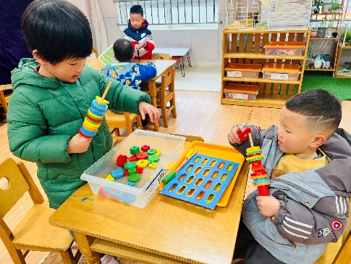 | 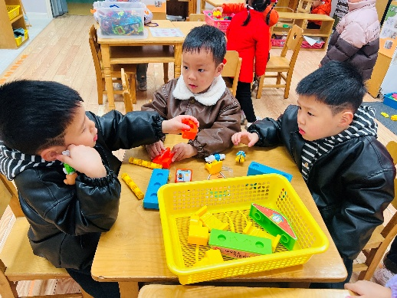 | 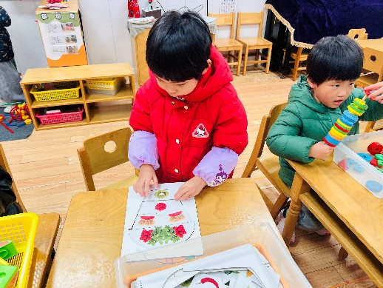
彬彬现在也能主动端玩具和小朋友一起玩游戏啦！ | 浩程浩扬、张皓冉一起玩巧巧幼儿园的游戏，三人有商有量。 | 昕昕玩了植物拼五官，经过自己的努力翻找，终于找到了猕猴桃的嘴巴。
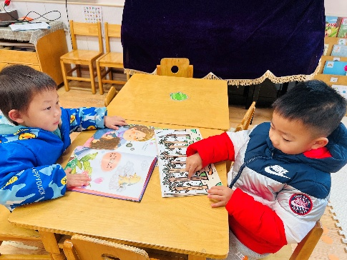 | 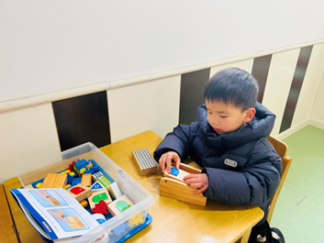 | 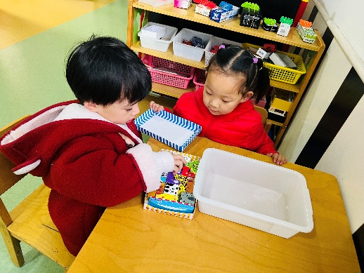
霖霖向硕硕介绍自己家里也有的《好饿的小蛇》这本书。 | 念念在科探区探索弹射游戏。 | 楠楠和媛媛按照图示进行归类摆放玩具。

03 户外活动
今天我们在中操场玩轮胎，大家一起齐心合力玩，有的搭轮胎小桥，有的建造房子，还有展示比赛谁滚的远，大家玩得不亦乐乎。
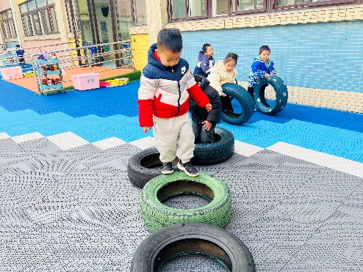 | 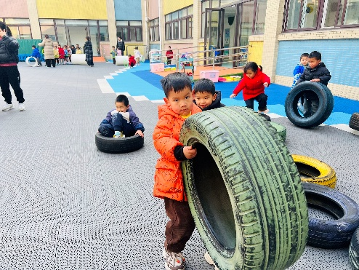 | 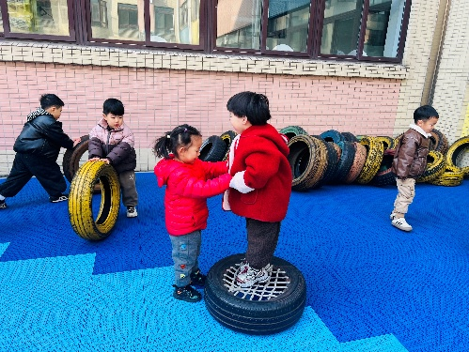
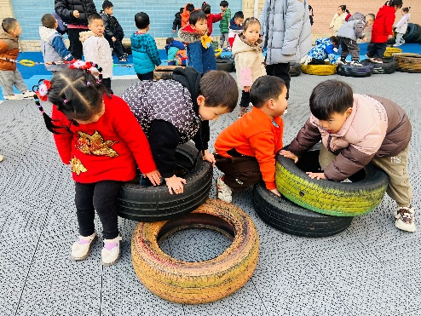 | 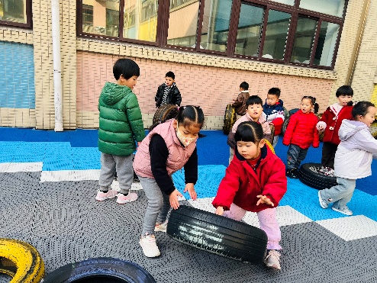 | 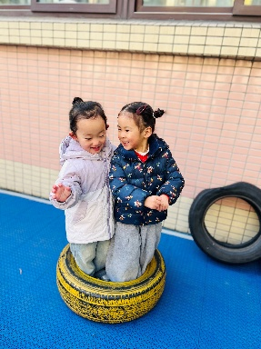

04 集体活动
元旦就是过新年，新的一年就要来到，我们一起来学习拓印新年祝福。先将红色的纸放在桌子上，再选择自己喜欢的模板，最后一手扶住纸和拓印板，一手拿着海绵扑，蘸取颜料往上粘，将红色镂空的地方都涂满颜色，新年吉祥图案就拓印好了。
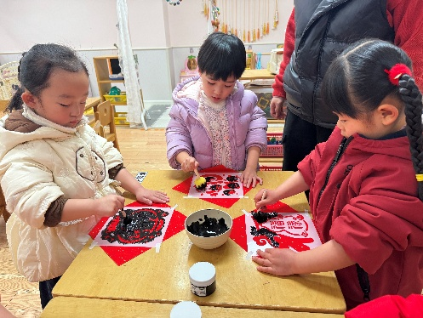 | 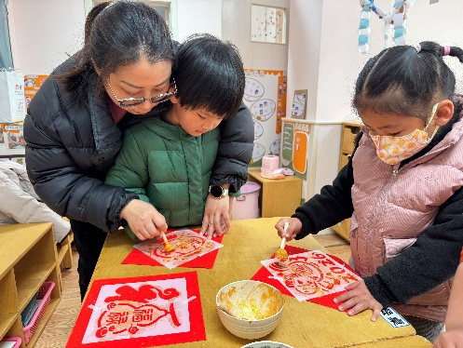 | 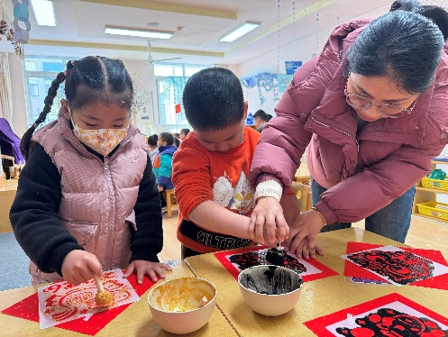

05 生活活动
1.午餐：牛肉炒面、玉米排骨汤
今天所有小朋友都是光盘小达人！特别是芮宝、大宝、霖霖、小橙子、念念、小满、霍佳禾、浩程以上小朋友吃了两碗炒面。
2.午睡：今天所有小朋友都睡觉了。
06 温馨提示
★今天不开展延时班活动，请3:30左右来接孩子，不要迟到哦！
★元旦天气寒冷，请注意防寒保暖，居家外出请注意安全！
—END—

